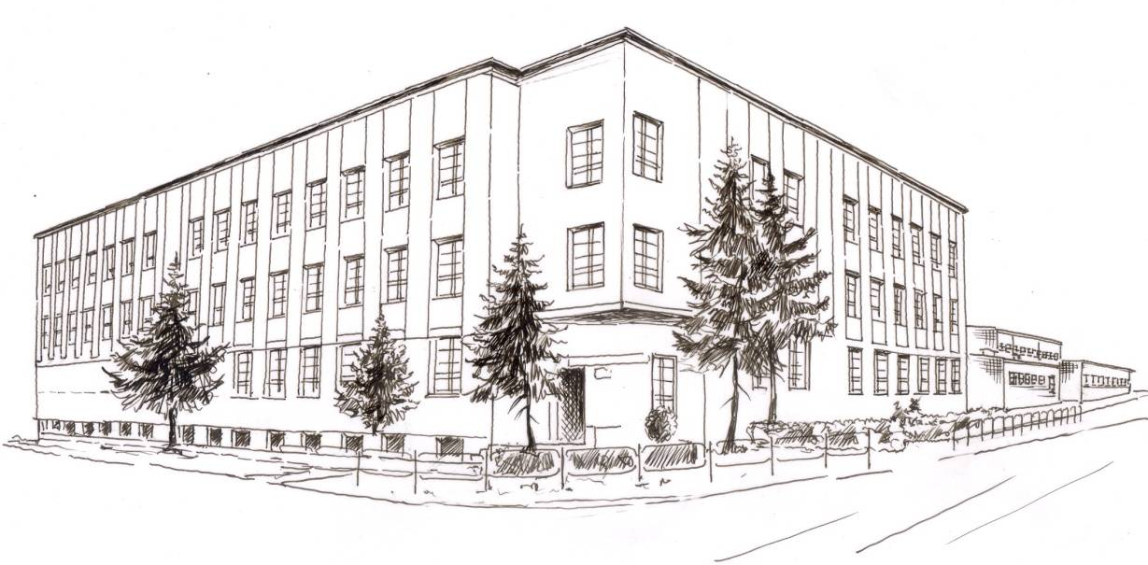
Miejska Szkoła Podstawowa
z Oddziałami Integracyjnymi nr 2
im. Karola Miarki w Knurowie
44 – 190 Knurów ul. T. W. Wilsona 22
Tel. 32 235 27 27,
NIP: 969-00-33-423, REGON: 000727200

Knurów, dnia ……………………. roku

OŚWIADCZENIE O WYRAŻENIU ZGODY
NA PRZETWARZANIE DANYCH OSOBOWYCH UCZNIA
W ZAKRESIE UDZIAŁU W WOLONTARIACIE SZKOLNYM

Ja, niżej podpisana/y ………………………………… (imię i nazwisko), zgodnie z art. 6 ust. 1 lit. a) Rozporządzenia Parlamentu Europejskiego i Rady (UE) 2016/679 z dnia 27 kwietnia 2016 r. w sprawie ochrony osób fizycznych w związku z przetwarzaniem danych osobowych
i w sprawie swobodnego przepływu takich danych oraz uchylenia dyrektywy 95/46/WE (zwanym dalej RODO):
- wyrażam zgodę na przetwarzanie przez Miejską Szkołę Podstawową z Oddziałami Integracyjnymi nr 2 im. Karola Miarki w Knurowie (Administrator) danych osobowych mojego syna/córki/podopiecznego ………………………… (imię i nazwisko ucznia), dalej „Uczeń”;
- zgoda obejmuje następujące dane osobowe Ucznia: imię i nazwisko, adres zamieszkania, datę urodzenia, numer legitymacji szkolnej, PESEL;
- zgoda wyrażona jest w związku z udziałem Ucznia w działaniach mających charakter wolontariatu organizowanych przez Szkołę, w tym działający w Szkole Szkolny Klub Wolontariatu, w szczególności w oparciu o Statut Szkoły i przepisy wewnątrzszkolne obowiązujące w zakresie wolontariatu;
- zgoda wyrażona jest od dnia jej udzielenia do ………………….
- zgoda wyrażona jest na udział w nieograniczonej liczbie aktywności Ucznia w ww. okresie.
Jednocześnie oświadczam, że zostałam/em poinformowana/y, iż niniejsze oświadczenie może zostać odwołane w każdym czasie i zostałam/em zapoznany z Klauzulą Informacyjną dotyczącą przetwarzania danych osobowych w Szkole.

……………………………………….
Podpis Rodzica/Opiekuna prawnego

